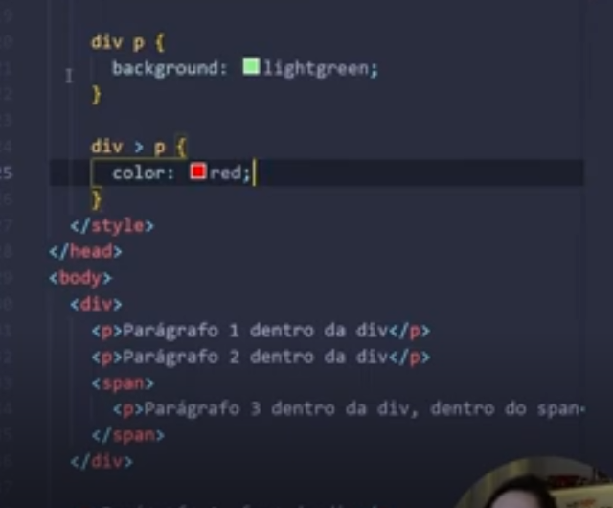

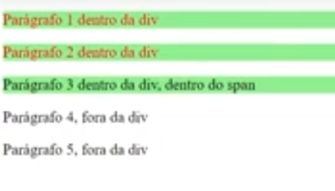

Repara a diferença usando o sinal de maior >

Estamos aplicando a cor somente para os filhos de div

Usando o espaço estamos aplicando para todos que estão dentro de div, que podem ser os netos também, pois temos

Div === avo

Span === pai

P === filho

Fazendo diretamente com uma classe

